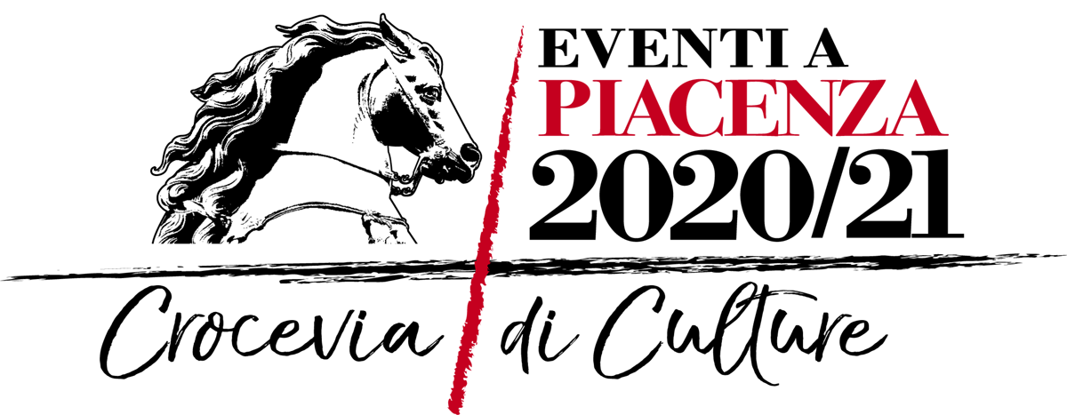 | 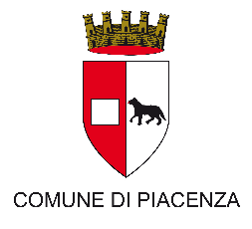 | 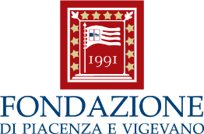

PIACENZA
10 OTTOBRE - 28 DICEMBRE 2020
PALADINOPIACENZA

IN PIAZZA CAVALLI
UN INEDITO CONFRONTO
TRA FRANCESCO MOCHI (1580-1654) E MIMMO PALADINO

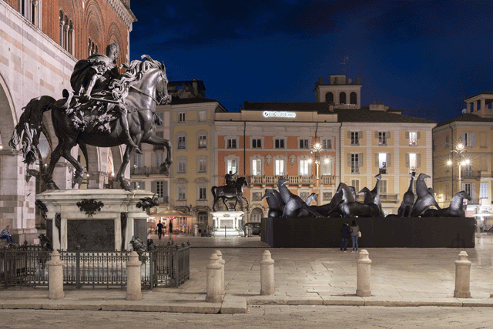
Foto © Lorenzo Palmieri

Dal 10 ottobre al 28 dicembre 2020, piazza Cavalli, nel cuore di Piacenza, ospita PaladinoPiacenza, l’iniziativa, curata da Flavio Arensi ed Eugenio Gazzola, che propone un insolito quanto interessante confronto tra due maestri dell’arte moderna e contemporanea: Francesco Mochi da Montevarchi (1580-1654) e Mimmo Paladino (Paduli, BN, 1948).

Le statue equestri in bronzo di Alessandro e Ranuccio I Farnese, realizzate tra il 1612 e il 1628, capolavoro indiscusso della statuaria barocca e uno dei simboli di Piacenza, dialogano con un’installazione di grandi dimensioni realizzata appositamente dall’autore campano, tra i più riconosciuti esponenti dell’arte italiana a livello internazionale.

PaladinoPiacenza è parte del programma di Piacenza 2020/21 promosso da un comitato composto dal Comune di Piacenza, dalla Fondazione di Piacenza e Vigevano, dalla Diocesi Piacenza-Bobbio, dalla Camera di Commercio di Piacenza, in linea con il tema “Crocevia di culture”, con cui si è candidata al titolo di capitale italiana della cultura.

“L’arte di oggi – afferma Massimo Toscani, Presidente della Fondazione di Piacenza e Vigevano -, quella che per comodo chiamiamo sempre “contemporanea”, trova a mio avviso il suo compimento critico e la sua affermazione culturale quando è posta in linea – se non direttamente a confronto – con le opere d’arte delle epoche passate, autorevoli testimoni e nostri interlocutori. Da questa convinzione è nata l’idea di “PaladinoPiacenza”, vale a dire di chiedere al maestro Mimmo Paladino di immaginare un’opera che si ponesse in dialogo con i monumenti equestri farnesiani di Francesco Mochi”.
“Credo che tutti siano d’accordo – prosegue Massimo Toscani - nel considerare i “nostri Cavalli” il complesso di maggiore rilievo del patrimonio artistico di Piacenza. È un’opera che non ha eguali nel mondo e costituisce, a buona ragione, un altro primato italiano, oltre che identificare la città a partire dalla sua piazza principale: la piazza dei Cavalli, appunto, piazza del potere civico contrapposta alla vicina (e lontana) piazza del Duomo, sede del potere religioso, il quale, nella nostra città, non è mai stato secondo a quello politico”.

“Il dialogo come confronto e come strumento di crescita – dichiara Patrizia Barbieri, sindaco di Piacenza. L’installazione dell’artista Mimmo Paladino, con la curatela di Flavio Arensi ed Eugenio Gazzola, che trova spazio nel cuore di Piacenza, in quella piazza dei Cavalli che è luogo simbolo e antica agorà della nostra città, ha nel visivo e diretto confronto con le statue equestri di Alessandro e Ranuccio Farnese del maestro Francesco Mochi una delle più concrete espressioni di quel concetto di “Crocevia di Culture” che abbiamo voluto proporre come titolo e profonda essenza del ricco calendario di iniziative culturali e artistiche legate a Piacenza 2020-2021. Un crocevia di culture che da sempre ha caratterizzato il nostro territorio per divenire strumento di arricchimento e di crescita; un cammino che dobbiamo percorrere con sempre maggiore convinzione”.

L’intervento di Mimmo Paladino consiste in una installazione monumentale collocata al centro di piazza Cavalli in posizione equidistante tra i due monumenti equestri di Francesco Mochi ed è composta da 18 sculture in vetroresina, poste su una base quadrangolare di dodici metri.
Il soggetto dell’opera utilizza l’icona tipicamente paladiniana di un cavallo ridisegnato a partire da un modello funerario di origine etrusca che, a seconda dei contesti, si arricchisce di risonanze omeriche, rurali, cortesi, militari.
Il cavallo è dato come elemento formale di passaggio tra mondo antico e mondo moderno, oltre che come luogo di incontro e scontro tra le civiltà di Oriente e Occidente.
Nel caso di PaladinoPiacenza è evidente la volontà di interloquire con i monumenti farnesiani che danno il nome alla piazza centrale della città, opponendo al fasto delle sculture del Mochi il rigore delle forme stilizzate di Paladino.

“Ancora una volta - ricorda Flavio Arensi - Paladino dimostra di essere in grado d’intervenire in spazi complessi in cui la storia si esibisce come accumulo armonioso e dove l’opera d’arte contemporanea diventa luogo d’interconnessione, nella propria capacità di creare un cortocircuito visivo e culturale del tutto autonomo. È, infatti, una caratteristica precipua del linguaggio di Paladino riuscire a cogliere i motivi generali che connotano l’ambiente, servendosene in maniera libera e autosufficiente, per edificare un nuovo racconto per immagini”.
“Come già capitato per altre installazioni - prosegue Flavio Arensi -, si pensi alla Montagna di sale o alla grande Croce di Firenze, l’opera è temporanea e resta una sorta di apparizione effimera, un elemento momentaneo che assume in sé le condizioni preesistenti. La piazza intera, dunque, diviene opera di Paladino, sinfonia fra le parti e le persone che l’abitano”.

“Il dialogo innescato dall’intervento di Mimmo Paladino in piazza Cavalli – sottolinea Eugenio Gazzola, così collocato tra storia e tradizione, tra arte del passato e arte del presente, racchiude in un solo evento il rapporto tra la città di Piacenza e l’arte del nostro tempo. “Una lunga marcia nelle istituzioni”: niente meglio della celebre immagine coniata dal sociologo Rudi Dutschke, leader del movimento studentesco berlinese tra il 1967 e il 1968, rende l’idea del progressivo, faticoso avvicinamento della città all’arte di oggi. Una marcia durata poco meno di quarant’anni verso istituzioni ed enti con giurisdizione sui programmi, sugli spazi, sulle risorse necessarie a promuovere l’arte: istituzioni quali il Comune e la Provincia di Piacenza, la Regione Emilia Romagna, la galleria d’arte moderna Ricci Oddi, la stessa Fondazione di Piacenza e Vigevano. In ciascuna di esse era necessario inoculare l’interesse verso un linguaggio certamente nuovo e complesso, ma non ostile e soprattutto non “difficile”, come si tende a ritenere un po’ per timore di contrasti e un po’ per pigrizia e disimpegno”.

I due monumenti equestri collocati in piazza Cavalli si devono allo scultore toscano Francesco Mochi da Montevarchi (1580-1654), che ci lavorò per sedici anni, dal 1612 al 1628. Ranuccio Farnese, in costume romano, è raffigurato in modi ancora classicheggianti; più matura la resa del padre Alessandro percorso da un fremente dinamismo riflesso nel mantello e nella gualdrappa gonfiati dal vento, particolari, che denotano un evidente aggiornamento nello stile, premessa ai grandi capolavori del Bernini.

Catalogo Skira.

Piacenza, 12 ottobre 2020

PALADINOPIACENZA
Piacenza, Piazza Cavalli
10 ottobre – 28 dicembre 2020

www.piacenza2020.it

Ufficio stampa
CLP Relazioni Pubbliche
Stefania Rusconi | tel. 02.36755700 | stefania.rusconi@clp1968.it | www.clp1968.it

Comunicato stampa e immagini su www.clp1968.it

